**Агентский договор № ___________**

**МО, д. Мильково «» г.**

**___________** , именуемое в дальнейшем «Принципал», в лице , действующего на основании **___________** , с одной стороны, и Общество с ограниченной ответственностью «Вайлдберриз», именуемое в дальнейшем «Агент», в лице **___________** , действующ**___________**  на основании  **___________**, с другой стороны, в дальнейшем совместно именуемые «Стороны», а по отдельности «Сторона», заключили настоящий Договор (далее – «Договор») о нижеследующем:

1. **Предмет Договора.**
   1. Принципал поручает, а Агент принимает на себя обязательство за вознаграждение совершать от своего имени, но в интересах и за счет Принципала сделки по реализации продукции Принципала под товарным знаком/товарными знаками: **___________** (далее – «Товар»), ассортимент, количество, цена, которых определяются в Заказах (далее – «Заказ»).
   2. Принципал, являясь собственником Товара, гарантирует: наличие законных прав на использование товарных знаков, указанных в п. 1.1. Договора; Товар свободен от прав третьих лиц, является новым и допущен к свободному обращению на территории  **___________**, без каких-либо ограничений.
   3. Остаточный срок годности Товара на момент передачи Агенту по товарной накладной/УПД не должен быть менее 70% от установленного изготовителем Товара.
2. **Оформление Заказов.**
3. Принципал самостоятельно формирует Заказ по форме, согласованной Сторонами в Приложении № 5 к Договору и размещает информацию об указанном Заказе на портале: [**http://suppliers.wildberries.ru**](http://suppliers.wildberries.ru) (далее – «Портал»).
4. Не позднее, чем за 48 (Сорок восемь) часов до отгрузки Товара на склад Агента, Принципал обязан разместить на Портале Спецификацию, форма которой согласована Сторонами в Приложении № 1 к Договору. Агент вправе отказаться от приёмки Товара в случае нарушения Принципалом срока предоставления информации, предусмотренной настоящим пунктом.
5. Данные для входа на Портал Агент отправляет Принципалу на электронный адрес:  **___________**.
6. В случае выявления Агентом некорректной информации о Товаре по соответствующему Заказу, Принципал обязан в срок, не превышающий 3 (Три) рабочих дня с даты размещения Агентом соответствующего извещения на Портале, предоставить корректную информацию о Товаре.
7. Принципал самостоятельно загружает фотографии и сертификаты (качества, безопасности) на Товар через Портал. Агент, оставляет за собой право требовать предоставления Принципалом иной информации.
8. Принципал самостоятельно указывает на Портале точные дату и время доставки соответствующего Товара на склад Агента, расположенный по адресу, указанному в п. 4.1. Договора. Дата и время, указанные в настоящем пункте, считаются согласованными Сторонами с момента фиксации на Портале.
9. **Цена Товара и порядок расчетов.**
   1. Цена каждого отдельного наименования Товара указана в рублях РФ в прайс-листе Принципала, действующего на момент размещения на Портале Заказа. Цены в прайс-листах Принципала указаны с учетом НДС. Цена единицы Товара включает стоимость Товара, упаковки и маркировки, доставки, иные расходы Принципала, предусмотренные настоящим Договором. Агент вправе при реализации Товара применять скидки к стоимости Товара, указанной Принципалом, если иное не согласовано сторонами.
   2. Принципал не вправе в одностороннем порядке изменять цену Товара после согласования Сторонами Заказа.
   3. Отчетный период – период, приравненный 1 (Одному) календарному месяцу, в течение которого Агент реализовывал Товар.
   4. Агент предоставляет Принципалу Отчет о продажах (форма утверждена в Приложении № 4) ежемесячно до 8 (Восьмого) числа месяца, следующего за Отчетным периодом. Отчет о продажах предоставляется Принципалу путем размещения на Портале, где Принципал обязан в течение 3 (Трех) рабочих дней с момента размещения Отчета, подтвердить и подписать последний либо предоставить мотивированные замечания. В случае не предоставления замечаний в указанный срок, Отчет о продажах считается утвержденным обеими Сторонами. Принципал обязан самостоятельно отслеживать Портал.
10. Каждый понедельник в течение Отчетного периода на Портале, Агент в свободной форме размещает промежуточные отчеты о продажах Товара, не требующие подтверждения со стороны Принципала.

Если сумма, подлежащая оплате Принципалу и указанная в размещённом Агентом промежуточном отчете о продажах Товара, составляет менее 50 000,00 (Пятьдесят тысяч) рублей, оплата реализованного третьим лицам (потребителям) Товара осуществляется Агентом в течение 7 (Семи) календарных дней с даты утверждения Отчёта о продажах.

Если сумма, подлежащая оплате Принципалу, и указанная в размещённом Агентом промежуточном отчете о продажах Товара составляет 50 000,00 (Пятьдесят тысяч) рублей и более, оплата реализованного третьим лицам (потребителям) Товара осуществляется Агентом в течение 7 (Семи) календарных дней с даты размещения каждого из промежуточных отчетов о продажах Товара.

* 1. Принципал обязуется предоставить Агенту Гарантированное вознаграждение за объём реализованного Товара в Отчетном периоде. Гарантированное вознаграждение указывается с учетом НДС. Коэффициент Гарантированного вознаграждения Агента (кГВА) устанавливается в размере 19% (Девятнадцать процентов).

3.5.1. Принципал обязуется предоставить Агенту Гарантированное вознаграждение за объём реализованного Товара в Отчетном периоде. Гарантированное вознаграждение указывается с учетом НДС. Коэффициент Гарантированного вознаграждения Агента (кГВА) рассчитывается от стоимости Товара, указанной Принципалом.

Агент вправе предоставлять покупателям (потребителям) скидки в рамках проведения Агентом рекламных и маркетинговых мероприятий. Размер скидок, предоставляемых покупателям (потребителям), порядок и условия их предоставления определяются Агентом самостоятельно. В случае предоставления Агентом скидок покупателям при реализации Товара, такие скидки предоставляются за счет Агента и не уменьшают размер денежных средств, подлежащих перечислению Принципалу, с учетом вознаграждения Агента.

* 1. Гарантированное вознаграждение Агента рассчитывается в Отчете о продажах по следующей формуле:

ВАгент. = Пр х кГВА, где

ВАгент. - Вознаграждение Агента за объем реализованного Товара,

Пр – Сумма фактически реализованного Товара,

кГВА – Коэффициент Гарантированного Вознаграждения Агента за объем реализованного Товара.

3.6.1. Сверх вознаграждения, предусмотренного пунктами 3.5. и 3.6. настоящего Договора Принципал обязуется возместить Агенту расходы по доставке Товара покупателям/конечным потребителям из расчета 33 (Тридцать три) рублей (с НДС) за каждую единицу Товара.

Расходы на доставку Товара покупателю/конечному потребителю начисляются за каждую единицу Товара, доставленного покупателю/конечному потребителю при оформлении им заказа, в том числе и в случае отказа покупателя/конечного потребителя от соответствующего Товара. В случае возврата Товара покупателем/конечным потребителем Принципал дополнительно возмещает Агенту расходы, связанные с доставкой такого возвращаемого Товара из расчета 33 (Тридцать три) рублей (с НДС) за каждую единицу Товара.

* 1. Агент самостоятельно удерживает Вознаграждение Агента и сумму расходов Агента на доставку/возврат Товара, предусмотренные п. 3.6.1. настоящего Договора, после утверждения Отчета о продажах, из денежных средств, подлежащих перечислению Принципалу за реализованный Товар.
  2. Платежные обязательства Агента считаются исполненными с даты списания денежных средств с расчетного счета Агента.
  3. В случае возврата Товара третьим лицом (потребителем) в порядке, установленном законодательством РФ, Агент не обязан перечислять Принципалу денежные средства за данный Товар, а если уже перечислил, Принципал обязан возвратить Агенту сумму за такой Товар, в течение 5 (Пяти) календарных дней с момента предъявления Агентом требования либо Агент в одностороннем порядке уменьшает сумму своей задолженности на стоимость такого Товара.
  4. В случае предоставления Принципалом скидок на Товар, Принципал с электронного адреса: **___________** направляет скан подписанного уведомления с указанием размера скидки на электронный адрес Агента:  **___________**.
  5. Агент вправе в одностороннем порядке изменять требования к передаваемому Принципалом Товару, в том числе положения Приложения № 3 к Договору в следующем порядке: информация об изменениях размещается на Портале не менее, чем за 14 (Четырнадцать) календарных дней до вступления в силу.
  6. Принципал обязуется ежеквартально предоставлять Агенту Торговую премию в размере 2% от стоимости принятого Агентом Товара, начиная с даты первой приемки товара по товарной накладной/УПД. Торговая премия не уменьшает стоимость Товаров и не облагается НДС. Принципал в течение 5 (пяти) рабочих дней, следующих за днем окончания соответствующего квартала, подписывает и направляет Агенту 2 (два) экземпляра Акта о предоставлении премии, а Агент обязуется подписать указанные Акты о предоставлении премии и направить 1 (один) экземпляр в адрес Принципала в течение 15 (Пятнадцати) рабочих дней.
  7. При надлежащем исполнении Принципалом обязательств, предусмотренных п.3.12 настоящего Договора, Агент не вправе предъявлять Принципалу требования в отношении скрытых недостатков принятого в соответствующем квартале Товара, когда такие недостатки обнаружены Агентом и/или конечным потребителем после предусмотренной Договором приемки Товара Агентом от Принципала.
  8. Агент в течение 10 (Десяти) дней с даты окончания каждого календарного квартала предоставляет Принципалу Отчет о продажах, содержащий в себе информацию о количестве Товара, которое не было реализовано конечным потребителям, но которое Агент принял решение оплатить.

1. **Порядок и условия передачи и приемки Товара.**
2. Принципал своими силами и средствами передает Товар Агенту на складе, указанном Агентом по электронной почте на адрес Принципала:  **___________**. Склады Агента расположены по адресам:

* 142103, Московская область, г. Подольск, ул. Поливановская д.9;
* 630088, Новосибирская область,630088, г. Новосибирск, ул. Петухова д.71;
* 620060, г. Екатеринбург, проезд Горнистов, 1 «А»;
* г. Краснодар, почтовое отделение № 27, здание 4;
* 680045, г. Хабаровск, ул. Краснореченская д.118, литер Т.
* 188682, Ленинградская область, Всеволожский муниципальный район, Городское поселение Свердловское, Новосаратовка д., Участок № 1.

Товар передается Принципалом в течение 5 (Пяти) рабочих дней с даты указания Агентом адреса передачи Товара.

1. Принципал в день передачи Товара обязан передать Агенту в порядке, предусмотренном п.4.3. Договора, транспортную накладную, а также иные товаросопроводительные документы (товарные накладные/УПД с отметкой «По агентскому договору № _», выставленные в рублях, свидетельства о государственной регистрации продукции (если применимо), копии сертификатов/деклараций соответствия, и др.). Стороны установили, Принципал обязан указывать в товарной накладной/УПД бар-код каждого наименования Товара в колонке «Код товара».
2. Принципал подключен и зарегистрирован в системе электронного документооборота (далее – «Система»), с зарегистрированной на основании Приказа усиленной квалифицированной электронной подписью (ФЗ от 06.04.2011г. №63-ФЗ (в ред. Федерального Закона от 28.06.2014 №184-ФЗ). Принципал понимает и соглашается с тем, что обмен товаросопроводительными документами по Договору, за исключением случаев, предусмотренных Договором, осуществляется исключительно через Систему. Кроме того, исключительно через Систему Сторонами осуществляется обмен следующими документами: УПД (в формате «XML»), актами по форме ТОРГ 2 (в формате «Pdf»); актами сверки (в формате «Pdf»); договорами (в формате «Pdf»); дополнительными соглашениями (в формате «Pdf»); актами на торговые премии (в формате «Pdf»); отчетами по продажам (в формате «Pdf»); спецификациями (в формате «Pdf») и другими.
3. Товар является собственностью Принципала до момента его реализации третьему лицу (потребителю).
4. Агент по истечении 60 (Шестидесяти) календарных дней с даты приемки по соответствующей товарной накладной/УПД нереализованного Товара надлежащего качества, имеет право вернуть указанный Товар, а Принципал обязан принять такой Товар в следующем порядке:
5. Агент извещает Принципала о наличии нереализованного Товара надлежащего качества на электронный адрес:  **___________**, указывая в извещении ассортимент и количество нереализованного Товара надлежащего качества, при этом, после получения указанного извещения Принципалом, ассортимент, количество и качество нереализованного Товара считаются согласованными Сторонами.
6. Доставка Товара объемом до 10 кубических метров, включительно, осуществляется силами и средствами Агента до склада Принципала, расположенного на удаленности не более 20 (двадцать) километров от МКАД, в срок, не превышающий 7 (семи) рабочих дней с даты направления в адрес Принципала указанного извещения. Принципал соглашается с тем, что Товар возвращается в ассортименте и количестве, указанном в извещении. При этом Принципал обязуется оплатить Агенту стоимость услуги по сборке  Товара к возврату из расчёта  30 (Тридцать) рублей, в т.ч. НДС, за каждую единицу Товара. Приемка Товара по количеству и качеству производится в день доставки Товара Агентом на склад Принципала, расположенный по адресу: **___________**. Стороны установили, стоимость вышеуказанной доставки Товара составляет 1500 (Одна тысяча пятьсот) рублей, в том числе НДС. Стоимость доставки Товара до склада Принципала, расположенного на удаленности более 20 (двадцать) километров от МКАД, увеличивается на сумму, рассчитываемую следующим образом: каждый последующий километр пути оценивается Сторонами в 20 (Двадцать) рублей, в том числе НДС.
7. Принципал исходя из Отчёта о продаже Товара, вправе по истечении 90 календарных дней с даты передачи Товара Агенту по товарной накладной/УПД, потребовать от Агента вернуть нереализованный Агентом Товар, направив Агенту на электронный адрес:  **___________** с электронного адреса:  **___________** требование о необходимости возврата Товара. Агент подготавливает Товар в течение 45 (Сорока пяти) календарных дней с даты получения от Принципала требования о необходимости возврата Товара. Доставка Товара объемом до 10 кубических метров, включительно, осуществляется силами и средствами Агента до склада Принципала, расположенного на удаленности не более 20 (двадцать) километров от МКАД, в срок, не превышающий 7 (семи) рабочих дней с даты, когда Товар подготовлен Агентом. Принципал соглашается с тем, что Товар возвращается в ассортименте и количестве, указанном в извещении. При этом Принципал обязуется оплатить Агенту стоимость услуги по сборке Товара к возврату из расчёта  30 (Тридцать) рублей, в т.ч. НДС, за каждую единицу Товара. Приемка Товара по количеству и качеству производится в день доставки Товара Агентом на склад Принципала, расположенный по адресу: **___________** . Стороны установили, стоимость вышеуказанной доставки Товара составляет 1500 (Одна тысяча пятьсот) рублей, в том числе НДС. Стоимость доставки Товара до склада Принципала, расположенного на удаленности более 20 (двадцать) километров от МКАД, увеличивается на сумму, рассчитываемую следующим образом: каждый последующий километр пути оценивается Сторонами в 20 (Двадцать) рублей, в том числе НДС.
8. В случае нарушения Принципалом обязательств по предоставлению документов, предусмотренных Договором, Агент вправе приостановить оплату Товара до момента надлежащего исполнения Принципалом указанных обязательств по соответствующей товарной накладной/УПД.
9. Приемка Товара производится на складе Агента:

* по количеству мест (паллет) по транспортным накладным Принципала – в течение 2 (Двух) часов после предоставления Агенту к приемке транспортных накладных и непосредственно Товара. Указанные действия осуществляются Сторонами во временной интервал согласованной даты доставки;
* поштучно по качеству и комплектности по товарным накладным/УПД - в течение 10 (Десяти) рабочих дней с даты доставки.

1. В случае отсутствия сопроводительных документов, предусмотренных Договором, а также невыполнения Принципалом требований к Товару, в частности, положений Приложении № 3 к Договору и/или в случае, если Принципал неверно оформил сопроводительные документы на Товар, приемка Товара Агентом не осуществляется. При этом, Агент вправе отказаться от Заказа, в отношении которого Принципалом допущены нарушения, предусмотренные настоящим пунктом и/или установить новый срок передачи непринятого по вине Принципала Товара. Принципал обязан в течение 10 (Десяти) рабочих дней с даты получения от Агента извещения на электронный адрес:  **___________** своими силами и за свой счёт вывезти указанный Товар со склада Агента.
2. Если при приемке Товара будут обнаружены Товар недостача, и/или излишек, и/или пересортица Товара против данных, указанных в сопроводительных документах, об этом составляется акт по форме ТОРГ-2 (далее – «Акт»). При этом, вызов представителя Принципала для подписания Акта является обязательным. Агент направляет соответствующий вызов (извещение) Принципалу на электронный адрес:  **___________**. При неявке Принципала на склад Агента в течение 3 (Трех) рабочих дней от даты направления вызова (извещения) и/или, если Принципал не подписал Акт в указанный срок на складе Агента, Агент вправе составить Акт в одностороннем порядке, содержание которого является окончательным и обязательным для Сторон. Если Принципал подписывает Акт и отражает в нём немотивированное несогласие, Акт является принятым Принципалом без замечаний, окончательными и обязательными для Сторон. Если Принципал подписывает Акт и отражает в нём свои мотивированные замечания, Агент имеет право приостановить оплату Товара, по которому есть замечания до момента устранения Сторонами данных замечаний.
3. **Ответственность Сторон.**
4. В случае неисполнения или ненадлежащего исполнения какой-либо из Сторон своих обязательств по Договору, Стороны руководствуются действующим законодательством РФ.
5. Принципал обязан по требованию Агента уплатить последнему штрафную неустойку в размере 100 000 (Сто тысяч) рублей за каждый случай несоответствия положениям пункта 1.2. Договора, а также компенсировать Агенту возникшие убытки в полном объёме.
6. Принципал обязан по требованию Агента выплатить последнему штраф в размере 100 000 (Ста тысяч) рублей за каждый случай использования без письменного согласия Агента материалов, размещенных на интернет-сайтах: [www.wildberries.ru](http://www.wildberries.ru), [www.wildberries.by](http://www.wildberries.by), [www.wildberries.kz](http://www.wildberries.kz), за исключением случая, когда Принципал является правообладателем указанных материалов.
7. При нарушении сроков передачи и/или приемки Товара (п.4.5, 4.8), передачи документов и иных сроков по Договору, Принципал по требованию Агента обязан выплатить последнему неустойку в размере 0,1 % от стоимости Товара, в отношении которого Принципалом нарушено обязательство, за каждый календарный день такой просрочки исполнения обязательства.
8. Принципал вправе выставить Агенту претензию на уплату пени за просрочку оплаты Товара только в период просрочки оплаты до уплаты Агентом суммы просроченной задолженности. Тем самым Принципал не имеет право выставить пени за уже прошедшие периоды просрочки, если Агент уже погасил данные просрочки.
9. При нарушении Принципалом требований к Товару, в том числе, положений Приложения № 3, Агент вправе отказаться от приемки такого Товара, а Принципал обязан в срок, не превышающий 7 (Семь) календарных дней с даты направления Агентом с электронного адреса:  **___________** претензии на электронный адрес:  **___________** выплатить Агенту штраф за каждую единицу указанного Товара в размере 60 (Шестьдесят) рублей.
10. В случае предъявления к Агенту каких-либо претензий, требований, исков со стороны третьих лиц, связанных с нарушением их исключительных прав, вызванных неправомерным введением Товара в гражданский оборот, незаконным использованием в отношении Товара товарных знаков, правообладателями которых являются данные третьи лица, а также в случае несоответствия Товара иным требованиям и гарантиям, установленным Договором или законодательством РФ, Принципал обязуется возместить Агенту все понесенные им убытки, вызванные такими претензиями, требованиями и исками в срок, не превышающий 7 (Семь) рабочих дней с даты получения от Агента соответствующего документально подтвержденного требования.
11. Стороны освобождаются от ответственности за частичное или полное неисполнение обязательств по Договору, если это неисполнение явилось следствием обстоятельств непреодолимой силы (забастовки, наводнения, пожары, землетрясения, иные стихийные бедствия, войны, военные действия, действия российских или иностранных государственных органов). При наличии указанных обстоятельств, каждая Сторона обязана в течение 5 дней уведомить о них другую Сторону, представив официальные документы уполномоченных органов. Если указанные обстоятельства длятся 2 и более месяцев, каждая из Сторон вправе расторгнуть Договор.
12. В случае уступки Принципалом права денежного требования по Договору третьему лицу без письменного согласия Агента, Принципал обязан уплатить Агенту в течение 7 (Семи) дней с момента получения требования Агента штраф в размере суммы уступленной задолженности.
13. В случае размещения на Портале отзывов третьих лиц (потребителей) о Товаре, Принципал обязуется в срок, не превышающий 3 (Три) рабочих дня с даты размещения указанных отзывов, предоставлять полную и достоверную информацию о Товаре. В случае нарушения указанного срока, Принципал по требованию Агента уплачивает последнему штраф в размере 1 000 (Одна тысяча) рублей за каждое наименование Товара, в отношении которого допущено нарушение.
14. В случае нарушения срока, предусмотренного пунктом 2.4. Договора, Принципал по требованию Агента уплачивает последнему штраф в размере 1 000 (Одна тысяча) рублей за каждое наименование Товара, в отношении которого допущено нарушение.
15. В случае нарушения Принципалом срока доставки Товара, согласованного в соответствии с п.2.6. Договора, Принципал по требованию Агента уплачивает последнему штраф в размере 2000 (Две тысячи) рублей за каждый час, превышающий время доставки, согласованное Сторонами. При этом, каждый неполный час в рамках настоящего пункта приравнивается к 1 (Одному) часу. Принципал признает и соглашается с тем, что Агент принимает от Принципала Товар, срок доставки которого нарушен, в период времени, определяемый Агентом самостоятельно.
16. При нарушении Агентом срока приемки Товара по количеству мест (тары) по транспортным накладным, Агент по требованию Принципала уплачивает последнему штраф в размере 2000 (Две тысячи) рублей за каждый час, превышающий согласованное Сторонами в Договоре время. При этом, каждый неполный час в рамках настоящего пункта приравнивается к 1 (Одному) часу.
17. Стороны договорились, что положения ст. 317.1. ГК не применяются к отношениям Сторон по настоящему Договору.

5.15. В случае предоставления не достоверных/поддельных/не соответствующих требованиям законодательства РФ/полученных с нарушением требований законодательства РФ сертификатов/деклараций соответствия, Принципал обязан уплатить Агенту штрафную неустойку в размере 100 000 (Сто тысяч) рублей за каждый выявленный случай, а также компенсировать Агенту возникшие убытки в полном объёме.

1. **Заключительные положения.**
2. Договор вступает в силу с даты подписания Сторонами (в том числе с использованием Системы) и действует до «31» декабря  **___________** г. В случае, если за 10 (Десять) дней до окончания срока действия Договора ни одна из Сторон не заявит о желании прекратить договорные отношения, Договор считается продленным на 1 (Один) календарный год на прежних условиях. Количество таких пролонгаций не ограничено.
3. Каждая из Сторон вправе в одностороннем порядке отказаться от исполнения Договора в следующем порядке: заинтересованная Сторона направляет другой Стороне письменное уведомление об одностороннем отказе от исполнения Договора (далее «Уведомление»). Договор считается расторгнутым на 3 (Третий) день со дня получения Уведомления адресатом. При наличии у Агента задолженности по оплате Товара на дату расторжения Договора, Агент вправе погасить задолженность в срок, не превышающий 30 (Тридцать) календарных дней, с даты приемки указанного Товара от Принципала по соответствующей товарной накладной.
4. Любые соглашения Сторон по изменению или дополнению условий настоящего Договора имеют силу в том случае, если они оформлены в письменном виде, подписаны Сторонами Договора и скреплены печатями Сторон. Все приложения и соглашения к настоящему договору являются его неотъемлемой частью. Стороны обязуются соблюдать конфиденциальность в отношении любых положений настоящего Договора.
5. Перед подписанием настоящего Договора Принципал обязан предоставить Агенту заверенные подписью руководителя и печатью Принципала копии документов, указанных в Приложении № 2 к Договору. Агент вправе запросить у Принципала дополнительную информацию о Товаре.
6. Стороны обязаны уведомить друг друга в письменном виде об изменении места нахождения, банковских реквизитов, контактных телефонов, адресов электронной почты, в течение 10 (Десяти) дней с момента такого изменения. Все письменные требования и/или уведомления и/или претензии направляются Сторонами по адресам, указанным в настоящем Договоре. Все письменные требования и/или уведомления и/или претензии отправляются по почте заказным письмом с уведомлением о вручении или с курьером, либо вручаются лично под роспись. В случае если Сторона отказывается принять письменное требование и/или уведомления и/или претензии, то такая Сторона считается уведомленной или получившей соответствующее уведомление. При отсутствии письменного уведомления о смене адреса все уведомления и/или уведомления и/или претензии отправляются Сторонами по адресу, указанному в настоящем Договоре, и считаются доставленными и полученными, хотя бы Сторона по этому адресу более не проживает или не находится.
7. Все споры и разногласия, возникающие между Сторонами по Договору или в связи с ним, подлежат досудебному претензионному урегулированию. Претензия должна быть составлена в письменной форме. К претензии должны быть приложены и в ее тексте должны быть указаны документы и сведения, необходимые для рассмотрения претензии по существу. Другая Сторона обязана ответить на предъявленную претензию в течение 10 (Десяти) календарных дней со дня ее получения. В случае не достижения согласия спор подлежит разрешению в Арбитражном суде Московской области.
8. Договор составлен в 2-х экземплярах, имеющих одинаковую юридическую силу, по одному экземпляру каждой Стороне.
9. **Адреса и реквизиты Сторон**

|  |  |
| --- | --- |
| **Принципал:** | **Агент:** |
|  |  |
| Адрес местонахождения:  Почтовый адрес:  ИНН  КПП  Р/С  К/С  ОГРН  БИК  Телефон: | Адрес места нахождения: 142715, Московская область, Ленинский район, д. Мильково, вл.1  ИНН 7721546864 / КПП 997750001  ОГРН 1067746062449  р/с 40702810500110000939  в ПАО «БАНК ВТБ» г. Москва  БИК 044525187  к/с 30101810700000000187  Телефон: (495) 775-55-05  Корпоративный адрес: [www.wildberries.ru](http://www.wildberries.ru) |
| ________________ / / | ________________ / / |

**Приложение № 1**

**к Агентскому договору**

**№**  **от «» г.**



Принципал принимает и соглашается с тем, что Агент вправе в одностороннем порядке корректировать указанное Приложение в зависимости от категории передаваемых Принципалом товаров. Указанные корректировки являются обязательными для применения Принципалом с даты размещения на Портале или направления на любой из электронных адресов Принципала, указанных в Договоре.

**От Принципала От Агента:**

_______________ / / _______________ / /

**Приложение № 2**

**к Агентскому договору**

**№**  **от «» г.**

**Пакет документов, предоставляемый юридическими лицами:**

1. Устав со всеми зарегистрированными изменениями и дополнениями;
2. Свидетельство о государственной регистрации;
3. Свидетельство о постановке на учет в налоговом органе;
4. Свидетельство о внесении изменений в ЕГРЮЛ;
5. Решение единственного участника или Протокол Общего собрания участников об избрании (назначении) единоличного исполнительного органа;
6. Приказ о вступлении в должность единоличного исполнительного органа и приказ о назначении главного бухгалтера;
7. Разрешение правообладателя (ей) на использование товарных знаков;
8. Копии сертификатов/деклараций на Товар;
9. Сканированная копия паспорта единоличного исполнительного органа (вторая, третья страница и страница с регистрацией);
10. Сканированная копия договора аренды склада или офиса;
11. Надлежащим образом заверенный приказ в отношении лица, уполномоченного на использование усиленной квалифицированной электронной подписи;
12. Надлежащим образом заверенная доверенность в отношении лица, обладающего правом на использование усиленной квалифицированной электронной подписи, уполномочивающая подписывать первичные учетные документы.

**Пакет документов, предоставляемый индивидуальными предпринимателями:**

1. Свидетельство о государственной регистрации ИП;
2. Свидетельство о постановке на учет в налоговом органе;
3. Информационное письмо об учете в Статрегистре Росстата (коды статистики);
4. Разрешение правообладателя (ей) на использование товарных знаков;
5. Копии сертификатов/деклараций на Товар;
6. Сканированная копия паспорта индивидуального предпринимателя (вторая, третья страница и страница с регистрацией);
7. Надлежащим образом заверенный приказ в отношении лица, уполномоченного на использование усиленной квалифицированной электронной подписи;
8. Надлежащим образом заверенная доверенность в отношении лица, обладающего правом на использование усиленной квалифицированной электронной подписи, уполномочивающая подписывать первичные учетные документы.

**От Принципала От Агента:**

_______________ / / _______________ / /

**Приложение № 3**

**к Агентскому договору**

**№**  **от «» г.**

**Требования.**

**Требования к передаче Товара**

* + - 1. Принципал обязан не позднее, чем за 3 (Три) рабочих дня согласовать с Агентом дату передачи Товара путём направления необходимой информации на адрес электронной почты Агента, указанный в соответствующем Заказе Агента.
      2. Принципал обязан предоставить Агенту информацию об объёме партии Товара и количестве машиномест, не позднее, чем за 2 (два) рабочих дня, путём направления необходимой информации, указанной в соответствующем Заказе Агента на адрес электронной почты Агента: **___________** .
      3. Принципал обязуется передать Товар в упаковке не более 60 сантиметров по длине, ширине и высоте. Если в Заказе будет обнаружен Товар, не подходящий под указанный размер, Принципал обязан исключить данный Товар из Заказа.

**Требования к маркировке Товара**

1. Все товары должны иметь маркировку согласно требованиям Агента, каждой логической единице (единица в заказе, спецификации и в документах) – одна маркировка, если Агент принимает товар комплектами, то маркироваться должен комплект.
2. На приходящем товаре должен отсутствовать розничный ценник.
3. На бирке должен быть указан машиночитаемый баркод (желаемый стандарт Code-128) длиной не больше 20 символов, баркод может содержать английские буквы, цифры и символы: /*-+@№%&$!=(){}[]
4. Баркод на бирке должен совпадать с баркодом в предоставляемых Принципалом файлах (Принципал обязан предоставить Агенту список штрих-кодов на передаваемый Товар в электронном виде, не позднее, чем за 3 (три) рабочих дня до даты передачи Товара), как он видится машинкой для считывания баркодов.
5. На бирках должны быть указан артикул и цвет, обозначение не длиннее 30 символов, артикул должен содержать только английские или русские буквы, цифры и символы: /*-+@№%&$!=(){}[]
6. Во всех электронных документах (баркода, спецификация, поступления) вещи должны быть описаны артикулом и цветом как на бирке. Артикул и цвет могут быть в отдельных столбцах или в одном столбце в формате артикул/цвет.
7. Если товар представлен больше, чем в одном размере на бирке и в файлах должны указываться одинаковые размеры не длиннее 10 символов содержащие английские или русские буквы, цифры и символы: /*-+@№%&$! =(){}[]
8. Всегда рассматривается бирка на самой внешней упаковке.
9. Маркировка товара двумя разными противоречащими бирками не допускается.

Пример: Если вещь 1245/красный 45ого размера, баркод 12457657797

Пример правильной маркировки:



Варианты неправильной маркировки:

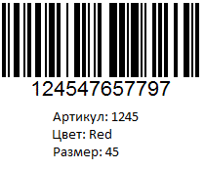

**Требования к внешней упаковке Товара**

Товар, объем которого составляет более одного кубического метра, передается на поддонах размером 800х1200х150 мм (многоразовых или евро).

Если высота поддона менее 1 м, допускается при транспортировке установка одного поддона с Товаром на другой при условии, что качество Товара от такой установки не пострадает.

На одном поддоне должны равномерно располагаться короба одного размера, при этом Товар не должен выступать за края поддона более чем на 1,5 см с каждой стороны.

Высота поддона c Товаром не должна быть более 1,8 м, включая защиту углов.

Товар на поддонах должен быть надежно закреплен с использованием термоусадочной (или стрейч) плёнки толщиной не менее 0,15 мм.

Поддон с Товаром должен маркироваться специальным упаковочным ярлыком формата А4, содержащим следующую информацию:

* код груза;
* наименование Принципала;
* количество коробов на поддоне;
* порядковый номер поддона (если партия состоит более чем из одного поддона);
* общее количество поддонов в партии.

Внешняя упаковка Товаров должна быть из прочного трехслойного гофрокартона (короб).

Каждая упаковочная тара (короб) Товара, передаваемого на склад, должна быть пронумерована и содержать упаковочный лист, включающий данные о Принципале, количестве экземпляров Товара, находящихся в данной таре,  порядковый номер тары, а так же один  складов по  назначению поставки . (г. Подольск./г. Хабаровск, /г. Новосибирск, / г. Екатеринбург, / г. Краснодар).

Упаковка не должна содержать каких-либо повреждений, следов грязи или сырости.

Внешняя упаковка, должна соответствовать санитарно-гигиеническим нормам.

В случае передачи партии товара несколькими транспортными средствами (грузовиками) Принципал обязан оформлять товарную накладную/УПД на каждое транспортное средство.

При неоднородной загрузке Товара на поддоне Товар размещается слоями, при этом наиболее тяжелый Товар размещается в нижних слоях.

**Требования к качеству индивидуальной упаковки и укладке Товара**

1. **Текстильные Товары, аксессуары.**
2. Каждая единица Товара должна находиться в отдельной (индивидуальной) упаковке (не допускается упаковка нескольких единиц Товара в групповую упаковку, например, нельзя вложить в один пакет 5 рубашек поло).
3. Индивидуальная упаковка должна позволить без вскрытия идентифицировать товар.
4. Индивидуальная упаковка должна быть прочной (толщина упаковочного полиэтилена не должна быть меньше 0,2 мм).
5. Индивидуальная упаковка должна быть плотно закрыта.
6. Товар должен быть полностью укомплектован (например, если брюки комплектуются поясом, пояс и брюки должны находиться в одном пакете).
7. **Обувь и Товар в коробках**

**Вся обувь должна быть упакована в коробку.**

1. Коробка, в которую упакован Товар, не должна превышать 60 см по любому из трёх измерений (длина/ширина/высота).
2. Обувь обязательно должна быть проложена специальной бумагой либо быть запакована в индивидуальные полотняные мешочки.
3. Коробка должна содержать специальные элементы, поглощающие избыточную влагу.
4. **Товары на вешалках**

Каждый Товар на вешалке должен иметь индивидуальную упаковку, полностью его закрывающую (из-под упаковки не должны выступать части Товара).

1. **Все Товары**
2. Индивидуальная упаковка не должна существенно превышать размеры вложенного в неё Товара.
3. Товар не должен иметь постороннего запаха, быть влажным или с налётом плесени.
4. Индивидуальная упаковка должна быть промаркирована штрих-кодом согласованного формата.
5. Товар внутри упаковки должен быть аккуратно сложен и не помят.
6. Отдельные группы Товара должны соответствовать упаковке, указанной на картинках:

А. Посуда (кастрюли, сковородки, тарелки, чашки, блюдца, кружки, кухонные принадлежности)

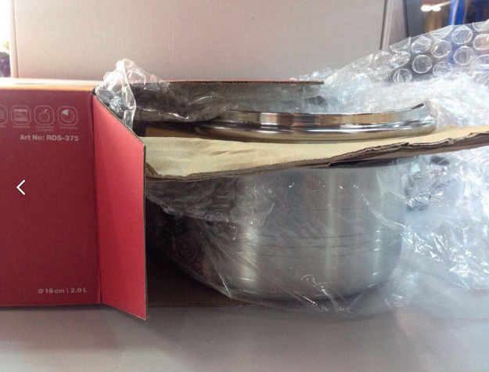

* Изделие должно быть полностью упаковано пузырчатую пленку;
* Изделие должно быть упаковано в индивидуальную коробку, которая должна соответствовать размеру самого изделия.

Б. Товары из бьющегося материала (статуэтки, лампы, торшеры, светильники, фоторамки, товары для интерьера)



* Изделие должно быть полностью упаковано в защитный материал (пузырчатая пленка);
* Изделие должно быть упаковано в индивидуальную коробку, которая должна соответствовать размеру самого изделия.

В. Косметика, бытовая химия (изделия с жидким содержанием)



* Изделие должно быть полностью упаковано в пузырчатую пленку и плотно зафиксировано;
* Также принимаются изделия, упакованные в плотную термоусадочную пленку;
* Изделие должно быть упаковано в индивидуальную коробку, которая должна соответствовать размеру самого изделия или упаковка может быть из плотного полиэтилена, запаянный со всех сторон. Как показано на рисунке.

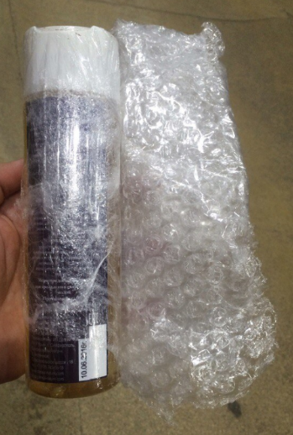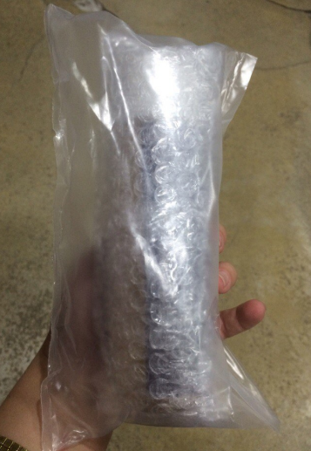

Г. Очки и оправы

* Изделие должно иметь плотную внешнюю упаковку;
* Принимается: (футляры из легкого плотного или мягкого пластика, или коробки по размеру изделия).

Д. Наполнение сумок, рюкзаков (категория товаров из кожи, эко кожи, полиуретан)



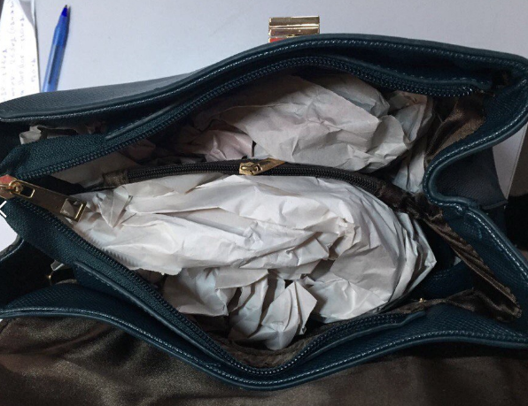

* Для сохранения формы данных изделий, оно должно быть наполнено (полиэтилен, бумага, поролон и другие легкие материалы);
* Индивидуальная упаковка каждого изделия должна быть плотно закрыта, не допускается наличие неупакованных элементов (ручки, ремни, фурнитура).

**Утверждаю:**

**Агент:**

_______________ / /

**Принимаю и соглашаюсь:**

**Принципал:**

_______________ / /

**Приложение № 4**

**к Агентскому договору**

**№**  **от «» г.**

**Образец заполнения формы Отчета о продажах.**

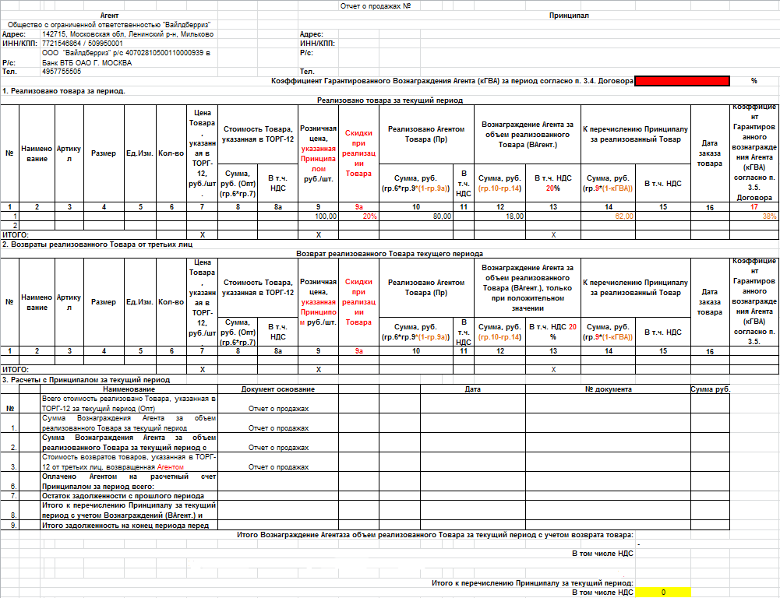

**Образец заполнения формы Отчета о продажах согласован:**

**От Принципала От Агента:**

_______________ / / _______________ / /

**Приложение № 5**

**к Агентскому договору**

**№**  **от «» г.**



Принципал принимает и соглашается с тем, что Агент вправе в одностороннем порядке корректировать указанное Приложение в зависимости от категории передаваемых Принципалом товаров. Указанные корректировки являются обязательными для применения Принципалом с даты размещения на Портале или направления на любой из электронных адресов Принципала, указанных в Договоре.

**От Принципала От Агента:**

_______________ / / _______________ / /